隊名 | 時間有限功課無限 | 隊伍編號 | 3-3
- 對於已完成的「探究過程紀錄A、B、C」，如果有修改，寫下修改的部分並說明原因。
無
- 根據「探究過程紀錄 C」的圖表，發現了哪些特徵、規律或趨勢？造成這些特徵、規律或趨勢的可能原因是什麼？
發現鞍部氣象站的雨量最多而臺北氣象站的雨量最少。
- 綜合這些圖表，對於想探究的問題，得到了哪些結論？
各地月雨量最多次數
 | 臺北 | 鞍部 | 竹子湖
2003 | 1 | 2
2004 | 2 |  | 1
2005 |  | 2 | 1
2006 | 2 | 1
2007 | 1 |  | 2
2008 | 2 |  | 1
2009 | 2 | 1
2010 | 2 | 1
2011 | 2 | 1
2012 | 2 | 1
總和值 | 16 | 9 | 5
海拔 | 24.489 | 836.678 | 612.765

各地年總雨量比較
 | 臺北 | 鞍部 | 竹子湖
2004 | 806 | 1292 | 912.1
2005 | 140.4 | 23 | 21
2006 | 204.4 | 919 | 905
2007 | 677.2 | 475.5 | 452.6
2008 | 250.9 | 347.5 | 362
2009 | 355.9 | 573 | 236.5
2010 | 300.3 | 475.6 | 447.4
2011 | 482.4 | 312 | 275.7
2012 | 310 | 168.5 | 100.1
總和值 | 3527.5 | 4586.1 | 3712.4
排名 | 3 | 1 | 2
次數 | 4 | 5 | 1

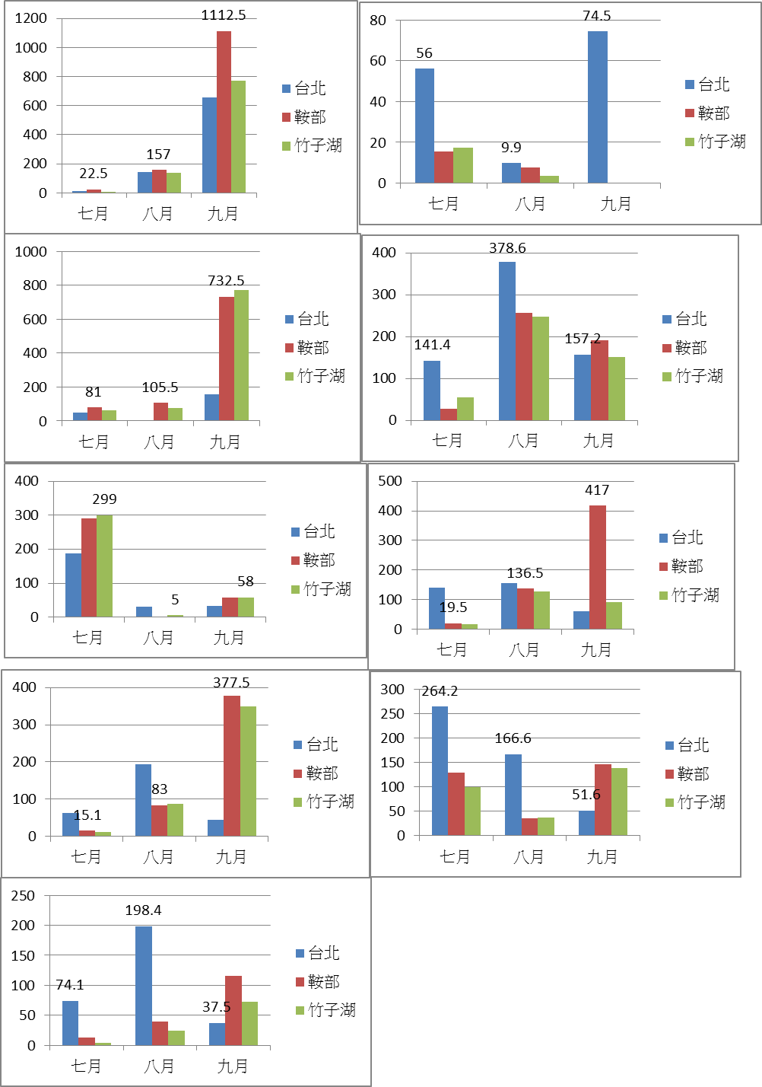

海拔高度和降雨的雨量似乎沒有直接的關係，但是降雨量和四周的地形應該有某種關聯。
- 這些發現是否足夠回答探究的問題呢？對於這些發現，可能的限制與誤差來源為何？請說明原因。
不足，因為下雨的日期不一定適用於每一個測站，在氣象監測報告中寫著北部有短暫雨不一定代表臺北、鞍部和竹子湖測站都有降雨，且沒有記錄到的部分也可能有影響這次實驗的數據，因此我們無法確定海拔高度和降雨量有沒有直接的關係。
- 比較我們的探究結果與原先的預測，並建議未來可以改進的方向。
隊員1:其實海拔高度跟下雨次數無關。
隊員2:海拔高度並不能直接影響降雨量，反而是地形對降雨量影響較大。
隊員3:原先我預測降雨次數最多的是竹子湖，結果是臺北，但海拔高度最高的是鞍部最低的是臺北，所以海拔高度和降雨次數沒有甚麼直接的關係。
教練:依探究結果可看出海拔較高的鞍部地區，年總降雨量最多。因此地勢的高低看來是會影響降雨量的多寡。至於是否有其他的因素造成這三個地區的降雨量，是值得分析及探究的。
- 寫下在此階段所遇到的困難。
1.再次遇到段考，時間不充足。

